**Министерство науки и высшего образования Российской Федерации**

федеральное государственное автономное образовательное учреждение высшего образования

**«НАЦИОНАЛЬНЫЙ ИССЛЕДОВАТЕЛЬСКИЙ УНИВЕРСИТЕТ ИТМО»**

**Отчет**

по лабораторной работе «Анализ личностных стратегий построения отношений: кризис или притирка» «**Безопасность жизнедеятельности**»

Автор: Молчанов Фёдор Денисович

Факультет: ПИИКТ

Группа: P3113

Преподаватель:

Федорова Антонина Владимировна



Санкт-Петербург

2023

**Цель работы:** проанализировать личностные стратегии построения отношений.

**Задачи работы:**

* выбрать стадию отношений для анализа;
* проанализировать выбранную стадию отношений в соответствии с предложенным заданием;
* проанализировать полученные результаты;
* заполнить форму отчета.

**Задание №1. Анализ проблемы**

Сформулируйте проблему, из-за которой вы часто ссоритесь *(например, Меня бесит, что родственники вмешиваются в наши дела).*

Проблема (напишите): не эмпатичное отношение к эмоциям человека

Проанализируйте сформулированную проблему, используя предложенные вопросы. Отвечайте самостоятельно, если нет пометки спросить у партнера.

1. С чего все началось? С разговора
2. В чем я вижу причину конфликта? Разные взгляды на причино-следственную связь возникновения эмоций у человека
3. В чем видит причину конфликта партнер? (спросите у партнера) Излишне эмоциональная модель поведения в случае разрешения конфликтов у партнера
4. Какая моя потребность не удовлетворяется в этой ситуации? Не получаю отдачи
5. Я могу удовлетворить потребность по-другому? Как? Да. Разговором с другим человеком.
6. Как выглядит решение проблемы, которое меня устроит? Быть добрее или попытаться принять мировоззрение партнера
7. Как выглядит решение проблемы, которое устроит партнера? (спросите у партнера) Обсудить проблему и прийти к компромиссу
8. К чему все придет, если проблему не решать? Недопонимания и обиды приведут к расставанию
9. Кого я могу привлечь для решения проблемы? с кем посоветоваться? Никого
10. На что в рамках этой проблемы я могу повлиять? Сообщить о проблеме партнеру
11. Что я чувствую в рамках этой ситуации? Отрицательные эмоции
12. Худший вариант событий случился. Какой будет план Б? Расставание
13. Что потеряет партнер, если сделает так, как я хочу? Ничего, наверное
14. Сколько я могу дать себе времени для решения этой проблемы? До первой встречи с ним
15. Как я могу позаботиться о себе в этой ситуации? А прямо сейчас? Забыть о ней и ждать встречи

**Выводы к заданию №1**

*Опишите, стало ли вам понятно поведение партнера, его чувства и потребности? Стали ли понятны ваши чувства и потребности? Удалось ли придумать, что вы можете сделать для решения этой ситуации.*

*Поведение партнёра, равно как и его потребности были ясны изначально. Чувства по отношению к ситуации я смогу выяснить лишь когда проведу долгий, но надеюсь, продуктивный диалог с партнёром. Постараюсь быть максимально открытым к мыслям и эмоциям партнера.*

**Задание №2. Прохождение теста**

Выполните[онлайн-тест Томаса-Килманна](https://psytests.org/confl/tki-run.html) по описанию типичного поведения в конфликтной ситуации.

Впишите ваш результат теста:

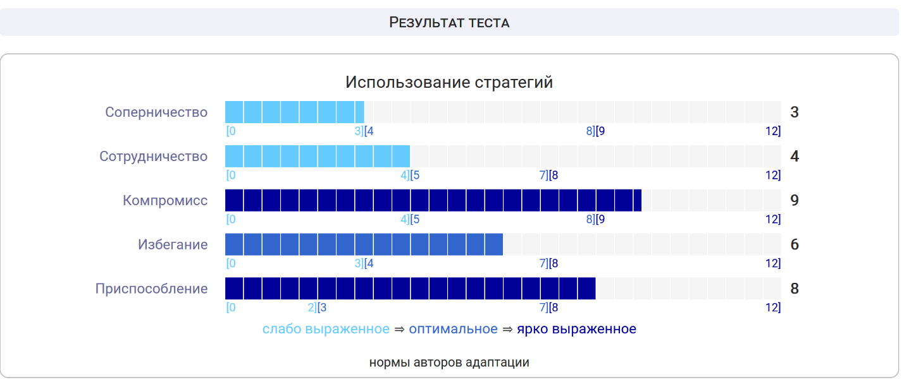

**Выводы к заданию №2**

*Как моя стратегия поведения в конфликте влияет на мое поведение в ситуации, описанной выше? Нравится ли вам ваша ведущая стратегия поведения в конфликте? Почему?*

*Я не считаю, что тест без должного психологического обследования способен грамотно вычислить мои чувства и мысли в моменты столь уязвимые и специфические. Человек намного сложнее, чем 30 вопросов с двумя вариантами ответа. Нужно научиться созидать друг друга и входить в положение своего партнера. Любовь строится на взаимоуважении и понимании.*